45 - Achats : les vêtements
Objectifs : - Pratiquer les mots et expressions de base en matière d’habillement.
- Apprendre aux réfugiés à parler des vêtements.
Situations de communication
- Exprimer un besoin et comprendre la réponse.
- Parler des vêtements.
Matériels
- Des photos/images de vêtements.
- Des photos du pays d’accueil aux différentes saisons.
Activités linguistiques
Activité 1
Utilisez les photos de vêtements pour parler :
- de l’habillement dans les pays des réfugiés (costumes traditionnels, vêtements les plus courants, etc.) ;
- des ressemblances et des différences dans la façon de s’habiller entre le pays d’accueil et les pays d’origine des réfugiés.
Activité 2
Utilisez les images de vêtements (ou mieux : de vrais vêtements) pour :
- introduire des mots clés relatifs aux vêtements ;
- demander aux réfugiés d’écrire ces mots sur des cartes ;
- vérifier qu’ils ont bien compris ces mots en leur demandant de les relier aux (images de) vêtements correspondants.
Activité 3
Montrez aux réfugiés des photos des quatre saisons (prises, si possible, dans la ville ou le village les plus proches) et assurez-vous qu’ils ont bien compris les différences en posant des questions telles que : « Quelle saison est représentée sur cette photo ? » ; « Qu’est-ce qui vous permet de dire ça ? », etc.
- Demandez-leur de décrire ces photos de façon plus détaillée.
- Ensuite, invitez-les à parler des quatre saisons dans leur pays (températures, précipitations, vêtements nécessaires à chaque saison…).

Activité 4
Utilisez les deux séries de photos en même temps. Disposez les photos des saisons sur la table et invitez les réfugiés à placer au bon endroit les photos des vêtements qu’ils pensent être les plus adaptés à chacune d’elles. Cette activité peut être pratiquée avec les réfugiés qui ont un faible niveau de littératie.
Invitez les apprenants à justifier brièvement leurs choix : « Ce manteau est chaud. C’est bien pour l’hiver. »
Activité 5
Faites écouter aux réfugiés un dialogue du type :
- A. Bonjour.
- B. Bonjour, que puis-je faire pour vous ?
- A. Il fait très froid. J’ai besoin d’un manteau pour l’hiver.
- B. Quelle est votre taille ?
- A. Je fais du « M ».
- B. OK, venez avec moi. Les manteaux se trouvent par ici.
- A. Je peux essayer celui-ci ?
- B. Oui, les cabines d’essayage se trouvent là-bas.
Assurez-vous qu’ils ont bien compris le vocabulaire, en particulier :
- l’expression clé « J’ai besoin de » ;
- le mot taille (notez au tableau les différentes tailles : S, M, L, ou 36, 38, 40, 42 etc.).
Les réfugiés se livrent alors à un jeu de rôle fondé sur ce dialogue, qu’ils adaptent et développent. Prévoyez un certain temps de préparation et recommencez l’activité en faisant varier le contexte du jeu de rôle à l’aide des photos des différentes saisons.
Idées d’activités pour les apprenants qui ont un faible niveau de littératie
Invitez les réfugiés concernés à écrire ou à recopier les noms des vêtements.
Exemples de matériels
- Des images/photos de vêtements.
 | 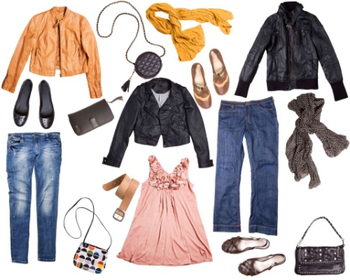 | 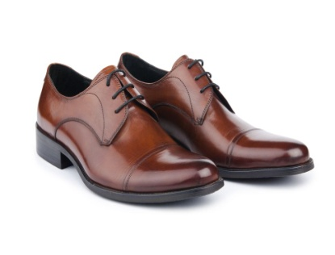
 | 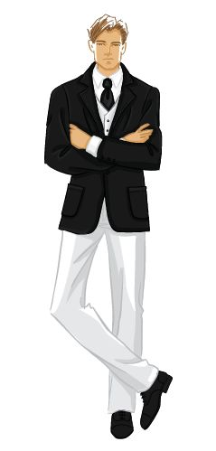 | 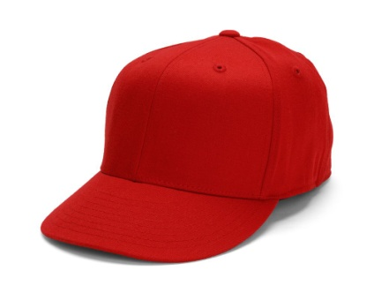
- Des photos du pays d’accueil aux différentes saisons.
*